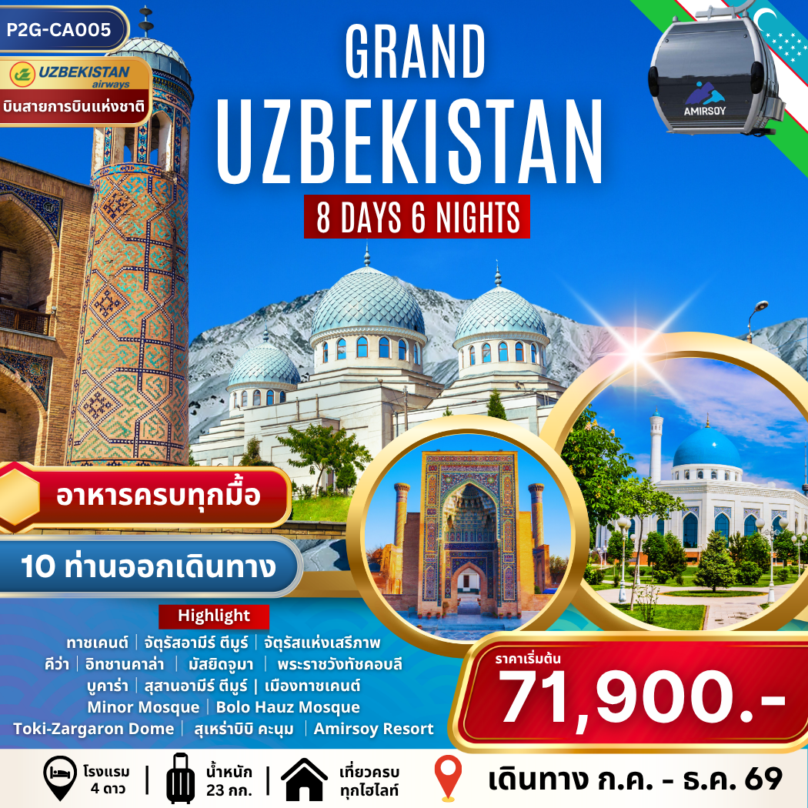

ท่องอารยธรรมแห่งเอเชียกลาง Central Asia
บนเส้นทางสายไหม On the Silk Road

ขอเชิญชวนทุกท่านท่องเที่ยวประเทศใน เอเชียกลาง – Central Asia ที่เต็มไปด้วยประวัติศาสตร์
บน เส้นทางสายไหม (On The Silk Road) ที่ได้ชื่อว่า “อัญมณีล้ำค่าแห่งเอเชียกลาง”

แกรนด์อุซเบกิสถาน
ทาชเคนต์ คีว่า บูคาร่า ซามาร์คานด์ ชิมกัน

อุซเบกิสถาน ประเทศที่ไม่มีทางออกสู่ทะเล แต่ร่ำรวยด้วยวัฒนธรรมและสถาปัตยกรรมที่สวยงาม
จนได้ชื่อว่า “เพชรเม็ดงามแห่งเอเชียกลาง”
ชม เมืองทาชเคนต์ (Tashkent) หรือ เมืองแห่งศิลา (The City of Stone) เมืองหลวงของประเทศอุซเบกิสถาน
และเป็นเมืองที่มีประวัติศาสตร์อันยาวนานบนเส้นทางสายไหม เส้นทางการค้าสำคัญที่เชื่อมต่อระหว่างเอเชียกับยุโรป
เมืองคีว่า (Khiva) จัดเป็นเมืองในตำนานเส้นทางสายไหม มาตั้งแต่ศตวรรษที่ 10 เหล่าคาราวานต้องแวะพักที่นี่ระหว่างการเดินทาง
ไป-กลับจีน โดดเด่นด้วยสถาปัตยกรรมที่สะท้อนถึงอดีตอันรุ่งเรือง โดยเฉพาะกำแพงเมือง Itchan Kala ซึ่งได้รับการขึ้น ทะเบียนเป็นมรดกโลกโดยยูเนสโก และรายล้อมไปด้วยอาคารสำคัญ เช่น มัสยิด พระราชวัง โรงเรียนสอนศาสนา หอคอยสูง (Minaret) ตลอดจนสุสานที่สำคัญ...
เมืองบูคาร่า (Bukhara) เป็นอีกหนึ่งในเส้นทางสายไหม เมืองนี้ได้รับการกล่าวขานว่าเป็น Museum City ที่เต็มไปด้วยหอคอยและ
โรงเรียนสอนศาสนา พิพิธภัณฑ์ต่าง ๆ
เมืองซามาร์คานด์ (Samarkand) เมืองแห่งโดมสีฟ้า (The City of Blue Domes) และยังได้ชื่อว่าเป็นต้นกำเนิดแห่ง “นิยาย 1001 อาหรับราตรี (1001 Arabian Nights)” และได้รับการขึ้นทะเบียนให้เป็นมรดกโลกในปี ค.ศ. 2001
เมืองชิมกัน (Chimgan) เมืองที่ได้รับฉายาว่า "สวิตเซอร์แลนด์แห่งอุซเบกิสถาน" (Uzbek Switzerland) และมีสกีรีสอร์ทระดับ
World Class นั่นก็คือ Amirsoy Resort

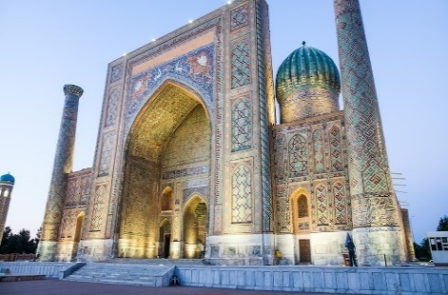
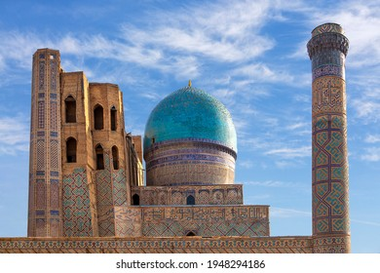
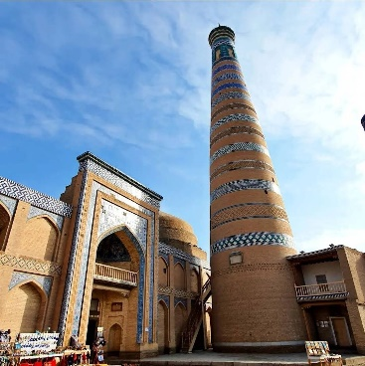

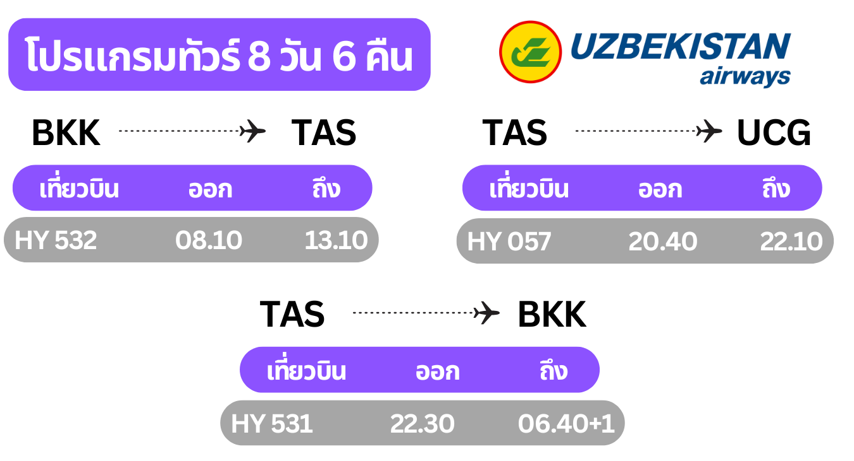

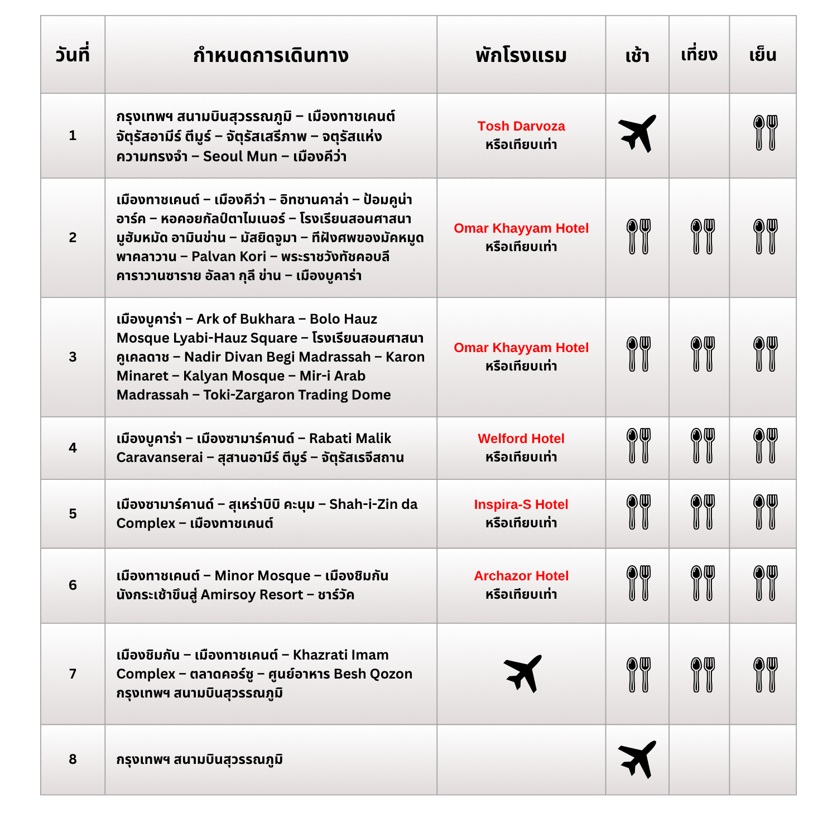
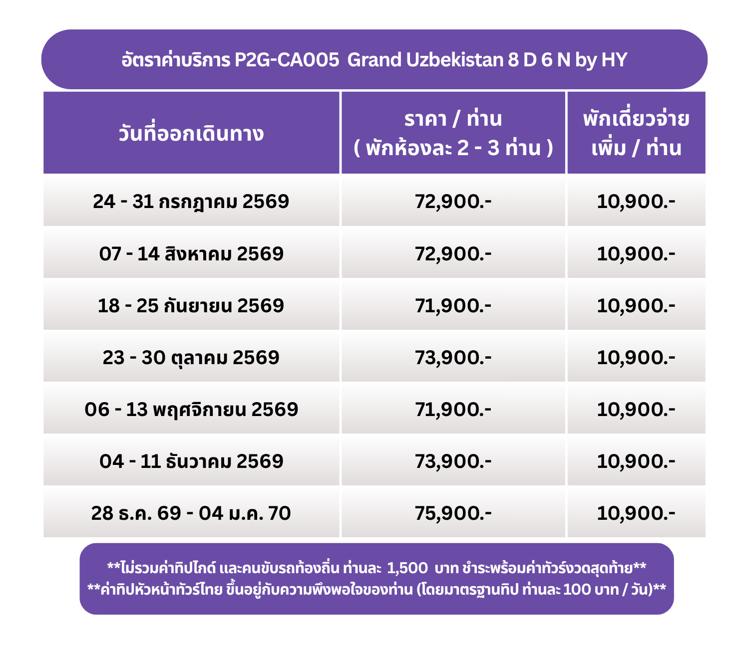

กำหนดการเดินทาง
วันแรก กรุงเทพฯ สนามบินสุวรรณภูมิ – เมืองทาชเคนต์ – จัตุรัสอามีร์ ตีมูร์ – จัตุรัสเสรีภาพ – จตุรัสแห่งความทรงจำ
Seoul Mun – เมืองคีว่า

05.00 น. คณะพร้อมกัน ณ สนามบินสุวรรณภูมิ อาคารผู้โดยสารขาออก ชั้น 4 เคาน์เตอร์สายการบิน Uzbekistan Airways (HY) เจ้าหน้าที่บริษัทฯ คอยอำนวยความสะดวกในการเช็คอิน
08.10 น. ออกเดินทางสู่ เมืองทาชเคนต์ ประเทศอุซเบกิสถาน (Tashkent) โดยสายการบิน Uzbekistan Airways เที่ยวบินที่ HY 532 (บริการอาหารและพักผ่อนบนเครื่องบิน)
13.10 น. เดินทางถึง สนามบินทาชเคนต์ (Tashkent International Airport) หลังผ่านพิธีการตรวจคนเข้าเมืองและผ่านด่านศุลกากรแล้ว (เวลาที่เมืองทาชเคนต์ ช้ากว่า ประเทศไทย 2 ชั่วโมง) นำท่านเดินทางเข้าสู่ตัวเมือง เมืองทาชเคนต์ (Tashkent) สาธารณรัฐอุซเบกิสถาน เป็นเมืองหลวงที่ตั้งอยู่ทางทิศตะวันออกของประเทศ มีความหมายว่า เมืองแห่งศิลา (The City of Stone) เป็นเมืองที่ใหญ่ประกอบไปด้วยโรงงานอุตสาหกรรมและเป็นศูนย์ กลางของวัฒนธรรมในเอเชียกลาง มีประชากรประมาณ 2 ล้านคน เป็นประเทศในเอเชียกลางที่ถูกล้อมรอบด้วยประเทศที่ไม่มีทางออกสู่ทะเล (Double Landlocked Country) มีพรมแดนติดประเทศคาซัคสถาน คีร์กีซสถาน ทาจิกิสถาน เติร์กเมนิสถาน และอัฟกานิสถาน นำท่านชมความสวยงามของเมืองหลวง ซึ่งเป็นเมืองที่เก่าแก่ที่ยังคงเหลืออยู่หลังจากเหตุการณ์แผ่นดินไหวในปี ค.ศ. 1966 เมืองนี้ตั้งอยู่บนเส้นทางสายไหมจากจีนสู่ยุโรป และหลังจากการปฏิวัติเมืองนี้กลายเป็นเมืองที่มีความทันสมัยออกแบบในสไตล์ของโซเวียต...

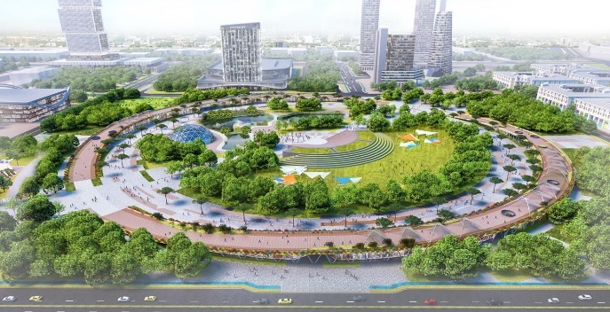
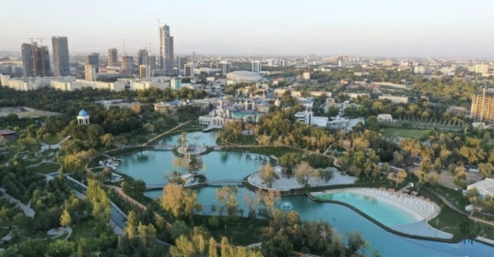

นำท่านชม จัตุรัสอามีร์ ตีมูร์ (Amir Timur Square) หัวใจของเมืองทาชเคนต์ ตัวอนุสาวรีย์ทำจากสัมฤทธิ์ เป็นรูปตีมูร์ประทับบนหลังม้าอย่างสง่างาม ชม จัตุรัสเสรีภาพ หรือ จัตุรัสมุสตาคิลลิก (Independence Square หรือ Mustakillik Square) เป็นหัวใจของเมืองและเป็นสัญลักษณ์แห่งอิสรภาพของคนในชาติ ทางเดินสู่จัตุรัสออกแบบด้วยประตูโค้งที่สวยงาม กับรูปปั้นนกกระทุงแปดตัวบินขึ้นสู่ท้องฟ้าผ่านความหวังไปยังใจกลางของจัตุรัส และอีกด้านของจัตุรัสเป็นอนุสาวรีย์ทหารและวีรชนที่เสียชีวิตในสงครามโลกครั้งที่ 2 รวมทั้ง จัตุรัสแห่งความทรงจำ (Memorial Square) ที่สร้างขึ้นเพื่อรำลึกถึงผู้พลีชีพ ที่อยู่ในบริเวณใกล้เคียง ซึ่งมีรูปปั้นแม่ผู้โศกเศร้าที่กำลังรอลูกชายกลับจากศึกสงครามอยู่ด้านหน้าพร้อมเปลวไฟนิรันดร์...
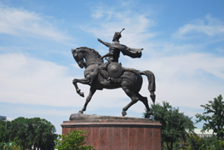
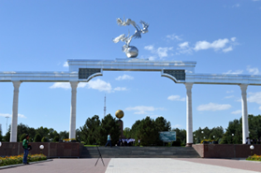
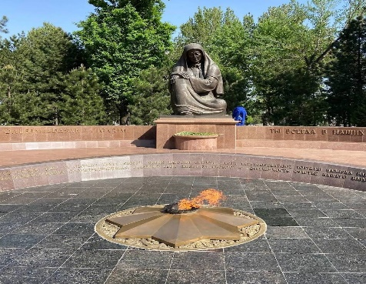

ค่ำ บริการอาหารค่ำ ณ ห้องอาหาร
หลังอาหาร นำท่านเดินเล่น ณ Seoul Mun คอมเพล็กซ์ไลฟ์สไตล์และแหล่งพักผ่อนแห่งใหม่ของเมืองทาชเคนต์ ตั้งอยู่ริมคลอง Burjar โดดเด่นด้วยบรรยากาศสไตล์โมเดิร์นที่ผสมผสานร้านค้า ร้านอาหารนานาชาติ คาเฟ่ และพื้นที่สันทนาการไว้อย่างลงตัว ภายในมีทางเดินริมน้ำที่สวยงาม เหมาะสำหรับพักผ่อน ถ่ายภาพ และสัมผัสวิถีชีวิตของชาวเมืองทาชเคนต์ โดยในช่วงค่ำสามารถชมการแสดงน้ำพุดนตรีที่สร้างสีสันให้กับพื้นที่แห่งนี้ได้อีกด้วย
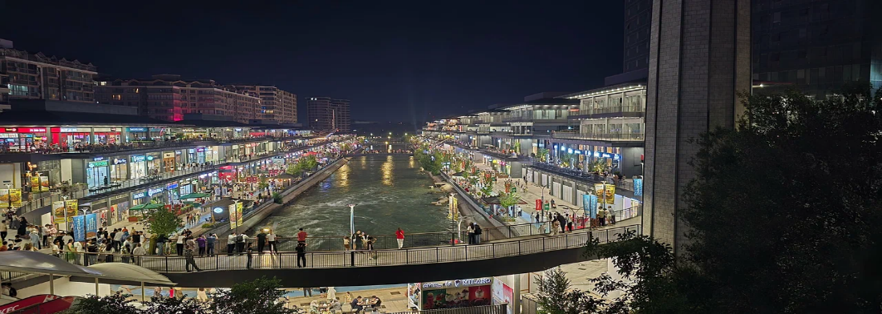
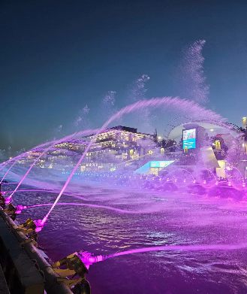

สมควรแก่เวลาแล้ว..นำท่านเดินทางสู่ สนามบินทาชเคนต์ (Tashkent International Airport) เพื่อเช็คอิน
20.40 น. ออกเดินทางสู่ เมืองคีว่า (Khiva) โดยสายการบิน Uzbekistan Airways เที่ยวบินที่ HY 057
22.10 น. เดินทางถึง สนามบินอูร์เกนช์ (Urgench International Airport)
นำท่านเดินทางเข้าสู่ที่พัก Tosh Darvoza Hotel หรือเทียบเท่า (N1)

วันที่สอง เมืองทาชเคนต์ – เมืองคีว่า – อิทชานคาล่า – ป้อมคูน่า อาร์ค – หอคอยกัลป์ตาไมเนอร์ – โรงเรียนสอนศาสนา
มูฮัมหมัด อามินข่าน – มัสยิดจูมา – ที่ฝังศพของมัคหมูด พาคลาวาน – Palvan Kori – พระราชวังทัชคอบลี
คาราวานซาราย อัลลา กุลี ข่าน – เมืองบูคาร่า

เช้า บริการอาหารเช้า ณ ห้องอาหารของโรงแรม
นำท่านเดินทางสู่ เมืองคีว่า (Khiva) ประเทศอุซเบกิสถาน (ระยะทาง 69 กม. / 1.20 ชม.) เป็นเมืองเล็ก ๆ ที่ตั้งอยู่ในแคว้นโซราสม์ ทางฝั่งตะวันตกของประเทศอุซเบกิสถาน จัดเป็นเมืองในตำนานเส้นทางสายไหม มาตั้งแต่ศตวรรษที่ 10 เหล่าคาราวานต้องแวะพักที่นี่ระหว่างการเดินทางไป-กลับจีน ซึ่งได้รับการกล่าวขวัญว่าเป็น “เมืองที่มีโดมนับพันโดม (The City of a Thousand Domes)” มีสถานท่องเที่ยวที่สำคัญตั้งอยู่ในกำแพงเมืองเก่า...นำท่านชม กำแพงเมืองเก่า อิทชานคาล่า (Itchan Kala) ที่มีสถานที่ท่องเที่ยวสำคัญ ภายในกำแพงเมืองเก่าจะมีป้อมปราการขนาดใหญ่แห่งนี้จะประกอบไปด้วยสถานที่ต่าง ๆ พระราชวัง โรงเรียนสอนศาสนา สุเหร่าที่ยิ่งใหญ่ มีหอคอยสูง ตกแต่งด้วยกระเบื้องโมเสคสีสันที่สวยงามและได้รับการขึ้นทะเบียนให้เป็นมรดกโลกในปี ค.ศ. 1990...นำท่านชม ป้อมคูน่า อาร์ค (Kuhna Ark Fortress) ป้อมปราการเก่า สร้างขึ้นในปลายศตวรรษที่ 17 ในปี ค.ศ. 1686-1688 ซึ่งตั้งอยู่ทางด้านตะวันตกของ อิชานคาล่า มีพื้นที่มากถึง 7.5 ไร่ อีกทั้งยังเป็นพิพิธภัณฑ์กลางแจ้ง ปัจจุบันเพียงไม่กี่อาคารของป้อมปราการที่เปิดให้เข้าชมได้ ซึ่งได้รับการขึ้นทะเบียนเป็นมรดกโลกโดยองค์การยูเนสโกชม หอคอยกัลป์ตาไมเนอร์ (Kalta Minor Tower) ตั้งเด่นเป็นสีฟ้าตัดกับสีทรายของเมือง จึงทำให้หอคอยแห่งนี้กลายเป็นสัญลักษณ์สำคัญของเมืองคีว่า ตกแต่งด้วยกระเบื้องโมเสคสีสันสวยงาม เป็นหอคอยแห่งเดียวที่ปูด้วยกระเบื้องเคลือบ มีความหลากหลายและมีหลายสี แต่สีน้ำเงินและสีเขียวเป็นสิ่งที่มีอิทธิพลมากที่สุด สีฟ้านี้เป็นสีที่พบบ่อยที่สุดของการประดับตกแต่งในอาคารประวัติศาสตร์หลายแห่งในแถบเอเชียกลาง โดยเฉพาะในประเทศอุซเบกิสถาน... ผ่านชม โรงเรียนสอนศาสนามูฮัมหมัด อามินข่าน (Muhammad Amin khan Madrassah) ชมรูปแบบและศิลปะในการก่อสร้างที่บ่งบอกถึงความคิดของคนในสมัยน้ัน ที่มีความสามารถและมีความละเอียดอ่อนในการก่อสร้าง นอกจากน้ันความสวยงามแบบศิลปะอิสลามของกระเบื้องทุกแผ่นที่ใช้ในการตกแต่งภายนอกและภายในสถานที่แห่งนี้ได้ ถูกสร้างโดย อิสลามโคจา (Islam Khoja) ผู้มีบทบาทในการดูแลและเผยแพร่ศาสนา สร้างสุเหร่า มัสยิด โรงเรียน และยังมีหอคอยมินาเรตที่สูงที่สุด ประมาณ 45 เมตร มีลวดลายสวยงาม สร้างในปี ค.ศ. 1910 ซุ้มประตูด้านหน้าประดับประดาด้วยอิฐเคลือบ ประตูไม้มีการแกะสลักอย่างดงาม ด้านบนของทางเข้ามีตัวอักษรภาษาอาหรับจารึกไว้ว่า “ตึกที่แสนมหัศจรรย์นี้จะคงอยู่ที่นี่ตลอดไปเพื่อความสุขของลูกหลาน”...
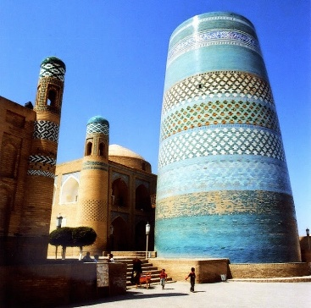
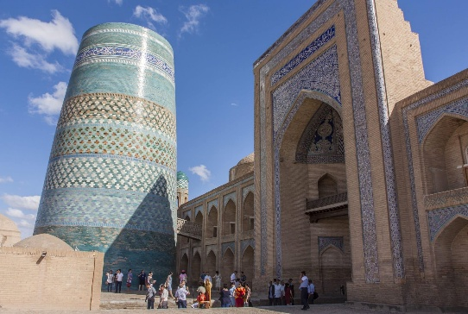
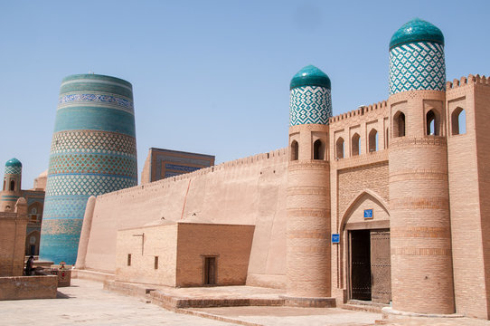

ชม มัสยิดจูมา (Juma Mosque) มัสยิดประจำเมือง ซึ่งเป็นมัสยิดใหญ่ใจกลางเมืองเก่า ภายในมีเสาไม้แกะสลัก จำนวน 218 ต้น แต่ละต้นสูง 3.15 เมตร ภายในเป็นห้องเดี่ยว ไม่มีโดม และไม่มีซุ้มประตูโค้งอย่างมัสยิดทั่วไป ในอดีตอาณาจักรคอริซึม (Khorezm) เคยถูกรุกราน เสาไม้ดังกล่าวได้รับความเสียหายเหลือเพียง 17 เสา แต่ได้มีการบูรณะมาตลอดจนสิ้้นสุดในศตวรรษที่ 18...ชม ที่ฝังศพของมัคหมูด พาคลาวาน (Mausoleum of Makhmud Pakhlavan) กวีและนักรบที่มีชื่อเสียงของศตวรรษที่ 14 โดมของสุสานปูด้วยกระเบื้องเคลือบสีน้ำเงินพร้อมยอดทองระยิบระยับ ผนังของสุสานตกแต่งด้วยมาโจลิกาอันงดงาม จากนั้นนำท่านแวะ Palvan Kori ในอดีตเป็นศูนย์กลางค้าขายของกองคาราวานที่ใช้สถานที่แห่งนี้ในการหยุดพักหลังจากเดินทางรอนแรมมาไกล อีกทั้งยังเป็นที่แลกเปลี่ยนสินค้าต่าง ๆ อีกด้วย ปัจจุบันเป็นแหล่งรวมสินค้าพื้นเมือง เช่น งานหัตถกรรม ผ้าปักมือ เครื่องเซรามิค และของที่ระลึกต่าง ๆ อิสระให้ท่านเดินชมและเลือกซื้อตามอัธยาศัย...
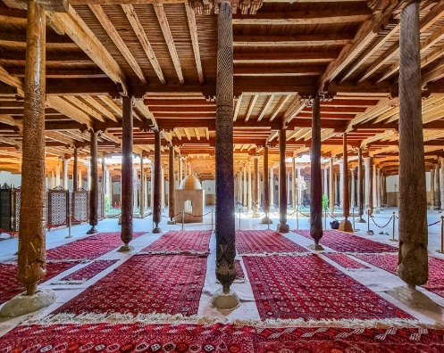
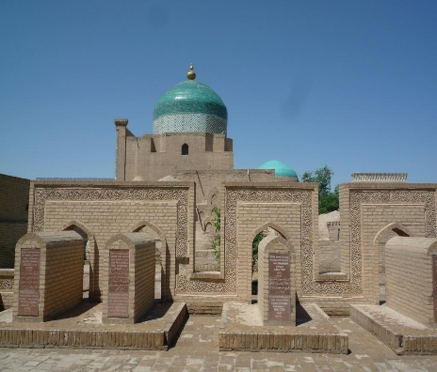
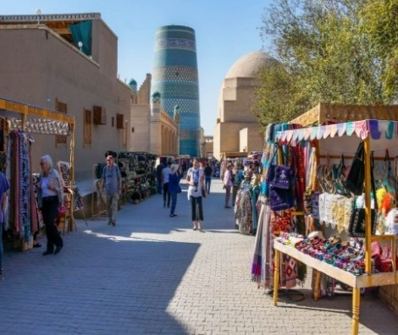

เที่ยง บริการอาหารกลางวัน ณ ร้านอาหาร
บ่าย นำท่านชม พระราชวังทัชคอบลี (Tash Khovli) สร้างขึ้นในปี ค.ศ.1830- 1841 ใช้เวลาร่วม 10 ปี โดย ข่านอัลลา กุลี เพื่อเป็นที่พำนักและศูนย์กลางการปกครองในเขตเมืองเก่า Itchan Kala ซึ่งเป็นมรดกโลกของยูเนสโก เป็นสถาปัตยกรรมแบบโคเรซึ่ม (Khorezm) ใช้ไม้แกะสลัก เสาอิวาน (Iwan) และกระเบื้อง ไมโอลีกาสีฟ้าขาวตกแต่งผนัง เป็นพระราชวังฤดูร้อนที่มีรูปแบบในการก่อสร้างอย่างสวยงาม และมีการจัดสรรการใช้งานของห้องต่าง ๆ มากกว่า 270 ห้อง...ชม คาราวานซาราย อัลลา กุลี ข่าน (Alla Kuli Khan Caranvanserai) เป็น “สถานีพักแรม” สำหรับพ่อค้า นักเดินทาง และสัตว์บรรทุกที่ต้องเดินทางข้ามทะเลทรายและภูเขาอันโหดร้าย สร้างขึ้นในปี 1832–1833 โดยข่านอัลลา กุลี เพื่อรองรับการค้าขายที่เฟื่องฟูในยุคนั้น โดยเฉพาะกับบูคาร่า เปอร์เซีย และรัสเซีย และเป็นหนึ่งในในเส้นทางสายไหม (On The Silk Road) เป็นศูนย์กลางการค้าคึกคัก มีการแลกเปลี่ยนสินค้าหลากหลาย ตั้งแต่พรมเติร์กเมนิสถาน เมล่อนโคเรซึ่ม ไปจนถึงจักรเย็บผ้า Singer เครื่องใช้จากจีน ฯลฯ ตัวอาคารมี 2 ชั้น ชั้นล่างสำหรับค้าขายและเก็บสินค้า ชั้นบนสำหรับพักอาศัย...

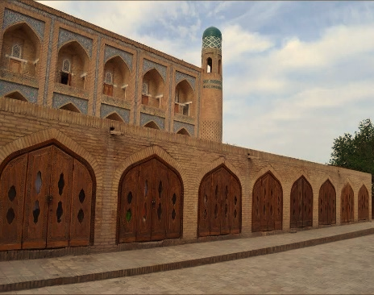
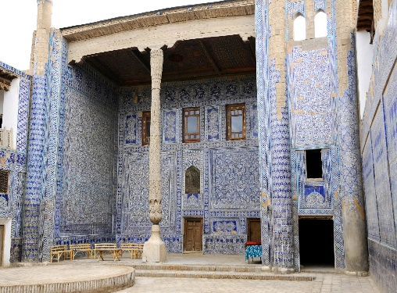
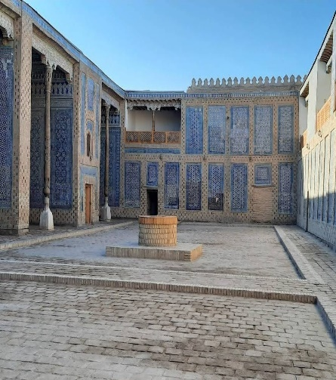

ค่ำ บริการอาหารค่ำ ณ ห้องอาหาร
หลังอาหาร นำท่านเดินทางสู่ สถานีรถไฟคีว่า
18.30 น. ออกเดินทางสู่ เมืองบูคาร่า (Bukhara) โดย รถไฟธรรมดา
*** กรณีที่รถไฟธรรมดา งดให้บริการในวันดังกล่าว
ทางบริษัทฯ ขอสงวนสิทธิ์ในการเปลี่ยนการเดินทางเป็นรถยนต์แทน ***
00.49 น. เดินทางถึง สถานีรถไฟบูคาร่า เดินทางเข้าสู่ เมืองบูคาร่า (Bukhara) เป็นเมืองศูนย์กลางการปกครองของจังหวัด บูคาร่า ตั้งอยู่ทางตะวันตกเฉียงใต้ของประเทศอุซเบกิสถาน ในอดีตเป็นเมืองโบราณที่เก่าแก่ที่สุดแห่งหนึ่งที่ถูกสร้างขึ้นบนเนินเขา สำหรับประกอบพิธีทางศาสนาในฤดูใบไม้ผลิ และยังเป็นเมืองที่กำเนิดงานเขียนของผู้ที่นับถือศาสนา โซโรแอสเตอร์ นอกจากนี้ยังเป็นที่อยู่ของบุคคลสำคัญมีสุเหร่า อนุสาวรีย์ อนุสรณ์สถาน โรงเรียนสอนศาสนา และยังได้รับการขึ้นทะเบียนให้เป็นมรดกโลกในปีค.ศ.1993
นำท่านเข้าสู่ที่พัก Omar Khayyam Hotel หรือเทียบเท่า (N2)

วันที่สาม เมืองบูคาร่า – Ark of Bukhara – Bolo Hauz Mosque – Lyabi-Hauz Square – โรงเรียนสอนศาสนาคูเคลดาช
Nadir Divan Begi Madrassah – Karon Minaret – Kalyan Mosque – Mir-i Arab Madrassah
Toki-Zargaron Trading Dome

เช้า บริการอาหารเช้า ณ ห้องอาหารของโรงแรม
นำท่านชม เมืองบูคาร่า (Bukhara) เป็นเมืองศูนย์กลางการปกครองของจังหวัดบูคาร่า ตั้งอยู่ทางตะวันตกเฉียงใต้ของประเทศอุซเบกิสถาน ในอดีตเป็นเมืองโบราณที่เก่าแก่ที่สุดแห่งหนึ่งที่ถูกสร้างขึ้นบนเนินเขา สำหรับประกอบพิธีทางศาสนาในฤดูใบไม้ผลิ และยังเป็นเมืองที่กำเนิดงานเขียนของผู้ที่นับถือศาสนาโซโรแอสเตอร์ นอกจากนี้ยังเป็นที่อยู่ของบุคคลสำคัญ มีสุเหร่า อนุสาวรีย์ อนุสรณ์สถาน โรงเรียนสอนศาสนา และยังได้รับการขึ้นทะเบียนให้เป็นมรดกโลกในปี ค.ศ. 1993...นำท่านชม ป้อมดิอาร์ค ป้อมปราการแห่งบูคาร่า (Ark of Bukhara) สถาปัตยกรรมที่เป็นสัญลักษณ์อันสะท้อนให้เห็นถึงอำนาจอันยิ่งใหญ่ของเมืองแห่งนี้ รวมทั้งยังเป็นสิ่งก่อสร้างที่เก่าแก่ที่สุดแห่งหนึ่งในเมืองบูคาร่า ถูกสร้างด้วยอิฐหนาทึบและสูงใหญ่ ส่วนประตูมีซุ้มโค้งและหอคอยทั้งสองด้าน ซึ่งในอดีตภายในถูกใช้เป็นศูนย์กลางการปกครอง ตัวป้อมมีพื้นที่กว้างใหญ่ถึง 25 ไร่ กำแพงที่ล้อมรอบยาวถึงเกือบ 800 เมตร และมีความสูงตั้งแต่ 16-20 เมตร ด้านในป้อมแห่งนี้ ประกอบไปด้วยส่วนที่พักของอามีร์ ห้องบัลลังก์ กองตำรวจ คอกสัตว์ ห้องเก็บเครื่องแต่งกาย ห้องพรม ห้องครัว ห้องสมบัติ ห้องพระคลัง คุก ห้องอัญมณี โรงกษาปณ์ มัสยิด มาซาส์ (สุสาน) ฯลฯ และเมื่อขึ้นไปด้านบนของป้อมจะสามารถเห็นวิวทิวทัศน์ของเมืองได้อย่างชัดเจน...จากนั้นชม สุเหร่าไม้ (Bolo Hauz Mosque) เป็นอาคารสุเหร่าในสมัยกลาง ถูกสร้างขึ้นในปีค.ศ.1712-1713 รูปแบบในการก่อสร้างประกอบไปด้วยเสาไม้ที่มีความสูงมาก อาคารด้าน หน้ามีเสาไม้ประดับมากกว่า 20 ต้น รองรับดาดฟ้าหลังคา ต่อมาในปี ค.ศ. 1917 ก็ได้ใช้สถานที่แห่งนี้เป็นสุเหร่าอย่างเป็นทางการมาจนถึงปัจจุบันนี้…
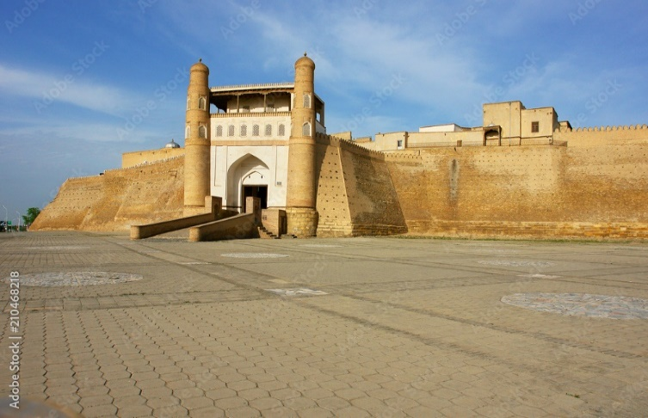
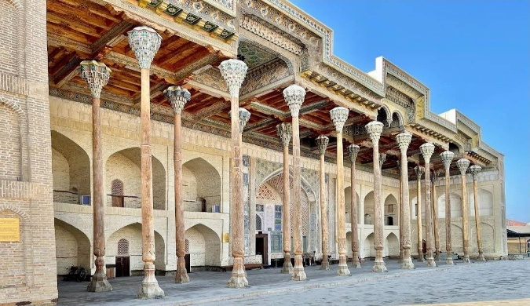

เที่ยง บริการอาหารกลางวัน ณ ห้องอาหาร
บ่าย นำท่านเข้าสู่ Lyabi-Hauz Square โดยรอบเป็นอาคารที่มีสถาปัตยกรรมเก่าแก่ใจกลางเมืองบูคาร่า สร้างขึ้นในช่วงศตวรรณที่ 16-17 มีศูนย์กลางรอบสระน้ำรูปสี่เหลี่ยมผืนผ้าขนาดใหญ่ที่เรียกว่า Hauz และมีน้ำพุที่สวยงาม รอบ ๆ บริเวณเต็มไปด้วยร้านค้า ร้านอาหาร คาเฟ่ต์ ถัดไปจะเป็นสวนสาธารณะที่ร่มรื่นและมี อนุสาวรีย์ Khoja Nasreddin เป็นตัวละครพื้นบ้านในตำนานที่รู้จักกันทั่วเอเชียกลาง อดีตวีรบุรุษตะวันออก นักปรัชญาพื้นบ้าน ผู้มีไหวพริบและผู้สร้างอารมณ์ขัน...ชม โรงเรียนสอนศาสนาคูเคลดาช (Kukeldash) ที่ถูกสร้างขึ้นทางด้านเหนือในปี ค.ศ. 1568-1569…ชม โรงเรียนสอนศาสนา นาเดียร์ ดีวาน เบกี (Nadir Divan Begi Madrassah) ตั้งอยู่ทางทิศตะวันออกเป็นที่สำหรับสอนศาสนา ที่ถูกสร้างขึ้นในปี ค.ศ.1620 ซึ่งตั้งอยู่ใกล้กับสระน้ำบริเวณจัตุรัส อาคารมีลักษณะสี่เหลี่ยมผืนผ้า ตรงกลางเป็นห้องโถงโดมกว้างขวาง โดยมีห้องเล็ก ๆ ถึง 14 ห้อง... ชม คารอน มินาเรต (Karon Minaret) สร้างขึ้นในปี ค.ศ. 1127 คำว่า คาลอน แปลว่า “ยิ่งใหญ่” ส่วนคำว่า มินาเรต มาจากคำว่า มานารา (Manara)ในภาษาอาหรับที่แปลว่า “หอ” ใช้สำหรับเรียกผู้คนให้เข้ามาทำการละหมาดที่มัสยิด และสำหรับบอกทิศให้กับกองคาราวานที่เดินทางยามค่ำคืน และสร้างให้สูงเพื่อให้เห็นได้จากที่ไกล ๆ...
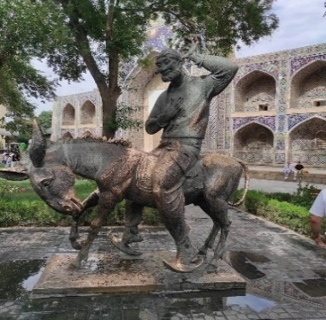
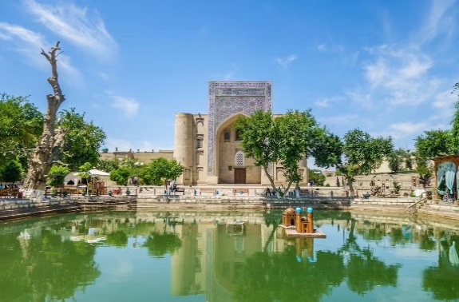
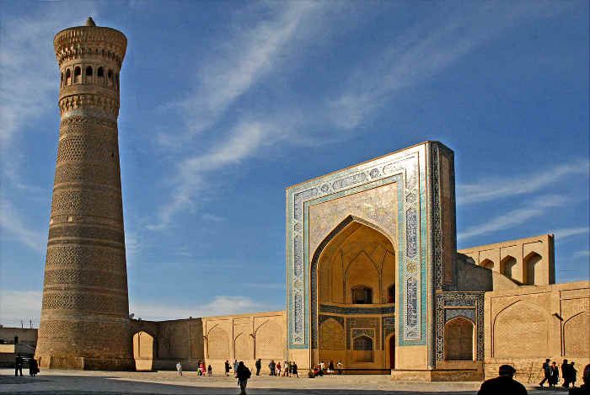

แวะถ่ายรูปกับ มัสยิดคัลยัน (Kalyan Mosque) มัสยิดแห่งนี้สร้างขึ้นราว ค.ศ. 1514 ในยุคสมัยของข่านแห่งบูคาร่า ขนาดใหญ่พอ ๆ กับมัสยิดบิบิคะนุมที่ซามาร์คานด์ แต่มีลักษณะทางสถาปัตยกรรมที่แตกต่างกัน หลังคาของวิหาร รายรอบมัสยิดมีโดมเล็ก ๆ ถึง 288 โดม รองรับด้วยเสา 208 ต้น และมีโดมสีฟ้าโดดเด่นขนาดใหญ่ประดับยอดมัสยิด ตัวมัสยิดสามารถจุคนได้ถึง 10,000 คน ในยุคโซเวียต ที่นี่ถูกเปลี่ยนเป็นโกดังเก็บของและเพิ่งกลับมาเปิดเป็นมัสยิดในปีค.ศ. 1991... ชม โรงเรียนสอนศาสนา มีร์ อิ อาหรับ (Mir-i Arab Madrassah) โดยชื่อของโรงเรียนนี้ มีความหมายว่า “เจ้าแห่งอาหรับ” เพราะตั้งเพื่ออุทิศให้แก่ครูสอนศาสนาที่เป็นเจ้าชายจากเยเมน “เชค อับดุลลาห์ ยามานิ” ผู้ซึ่งเป็นพระอาจารย์ของอุไบดุลลาห์ข่านและลูกชายอับดุล อาซิส ข่าน ปัจจุบันยังมีการเปิดการเรียนการสอนศาสนาอยู่ โดยมีโดมสีฟ้างดงาม 2 โดมที่ขนาบข้างซุ้มประตู งดงามจนทำให้ที่นี่เป็นอีกหนึ่งอนุสรณ์สถานสำคัญที่พลาดไม่ได้เมื่อมาเยือนเมืองบูคาร่า…จากนั้น นำท่านเดินทางสู่ โดมแห่งการค้า โทกิ-ซาร์การอน (Toki-Zargaron Trading Dome) เป็นโดมการค้าที่ใหญ่ที่สุดในเมืองบูคาร่า “ซาร์การอน (Zargaron)” เป็นชื่อของโดมการค้าแห่งนี้ ซึ่งมาจากคำว่า “ซาร์การ์ (Zargar)” มีความหมายว่า ช่างทอง ครั้งหนึ่งเคยมีงานประกอบตัวเรือนของร้านจำหน่ายอัญมณีถึง 36 ร้าน อีกทั้งยังเป็นโดมการค้าแห่งแรกในเมืองบูคาร่า ให้ท่านเลือกซื้อสินค้าภายในโดมอันยิ่งใหญ่ มีอยู่ 3 ส่วน คือ ทากิ ซาร์การอน (Taqi Zargaron) ซึ่งเป็นโดมที่พวกอินเดียทำการค้าขายและแลกเงินตรา ทากิ ซาร์ราฟอน (Taqi Sarrafon) เป็นโดมที่ค้าขายเกี่ยวกับสิ่งมีค่าอัญมณีต่าง ๆ และ ทากิ เทลปัก ฟูรูโช่น (Taqi Telpak Furushon) เป็นโดมที่ค้าขายของที่เป็นสินค้าทั่วไป รวมทั้งของที่ระลึก เช่น ชาหอม หมวกขนแกะ พรม ผ้าที่เย็บด้วยมือ และสินค้าอื่น ๆ อีกมากมาย...
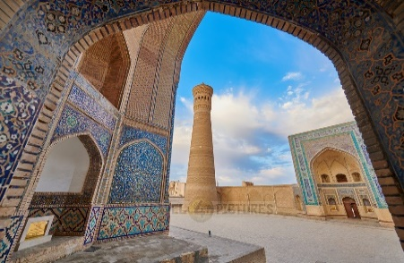
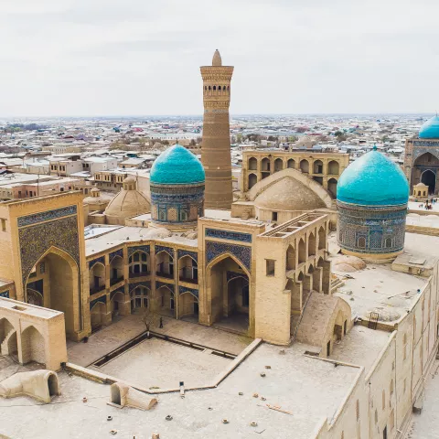
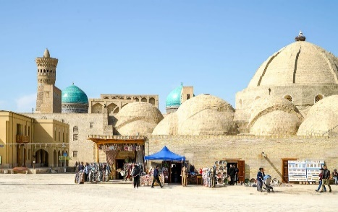

ค่ำ บริการอาหารค่ำ ณ ห้องอาหาร
นำท่านเข้าสู่ที่พัก Omar Khayyam Hotel หรือเทียบเท่า (N3)
วันที่สี่ เมืองบูคาร่า – เมืองซามาร์คานด์ – Rabati Malik Caravanserai – สุสานอามีร์ ตีมูร์ – จัตุรัสเรจีสถาน

เช้า บริการอาหารเช้า ณ ห้องอาหารของโรงแรม
นำท่านเดินทางสู่ เมืองซามาร์คานด์ (Samarkand) (ระยะทาง 269 กม. / 4.30 ชม.) เป็นเมืองเก่าแก่ที่สุดเมืองหนึ่งในเอเชียกลาง ตั้งอยู่ในโอเอซิส ซึ่งได้รับน้ำมาจากคลองที่ขุดมาจากแม่น้ำซารัฟชาน อเล็กซานเดอร์มหาราชได้ผ่านมาเมืองนี้เพื่อที่จะเดินทางไปยังอินเดีย จึงได้ยึดครองเอาไว้ ต่อจากนั้นก็เป็นพวกอาหรับ พวกเติร์กก็ได้เข้ามาปกครองต่อ ๆ กันมา เมืองนี้ได้มีความเจริญรุ่งเรืองสูงสุดในยุคกลาง และในปี ค.ศ. 1215 เจงกิส ข่าน ได้แผ่อาณาจักรเข้ามาควบคุมเส้นทางสายไหม และเข้ายึดเมืองนี้ในปีค.ศ. 1221 และอีกประมาณร้อยปีต่อมา ตีมูร์ ก็ได้สร้างอาณาจักรแห่งนี้ให้มี ความเจริญรุ่งเรืองขึ้นมาจนได้รับสมญานามว่า “เมืองแห่งโดมสีฟ้า (The City of Blue Domes)” ในประวัติศาสตร์ ถ้านับย้อนหลังไปหลายร้อยปีและยังได้ชื่อว่าเป็น ต้นกำเนิดแห่งนิยาย 1001 อาหรับราตรี (1001 Arabian Nights) และได้รับการขึ้นทะเบียนให้เป็นมรดกโลกในปี ค.ศ. 2001 อีกด้วย…ระหว่างทางแวะชม ชม ราบาติ มาลิค คาราวานซาราย (Rabati Malik Caravanserai) ซึ่งได้ถูกสร้างขึ้นมาเพื่อให้เป็นที่พักแรมของกองคาราวานบนเส้นทางสายไหมตามคำสั่งของคาราคานิด ชามส์ อัล มัค นาสร์ พระราชโอรสของ ทัมกาชข่าน อิบรากิม ผู้ที่ปกครองในดินแดน ซามาร์คานด์ตั้งแต่ปี ค.ศ. 1068-1088 เป็นโบราณสถานที่มีค่าที่สุดทางด้านประวัติศาสตร์ในดินแดนเอเชียกลาง และได้รับการขึ้นทะเบียนเป็นมรดกของโลกในปี ค.ศ. 2008 เป็นสถานที่ที่มีความพิเศษในด้านประวัติศาสตร์ของสถาปัตยกรรมของเปอร์เซียโบราณมีพื้นที่กว้างใหญ่ประมาณ 8,277 ตารางเมตร โดยเฉพาะประตูทางเข้าด้านหน้าได้ถูกสร้างขึ้นอย่างวิจิตรและมีการตกแต่งอย่างสวยงามด้วยลวดลายของส่วนโค้งที่ถูกก่อขึ้นด้วยก้อนอิฐที่มีขนาดใหญ่ แต่ละก้อนที่วัดได้ คือ ขนาด 25x25x4 ซม. และขอบประตูยังถูกตกแต่งด้วยรูปดาวแปดเหลี่ยมที่ต่อกันอย่างสวยงามไปยังส่วนด้านบนของประตู และต่อลงมาทางด้านล่างของอีกด้านหนึ่ง…
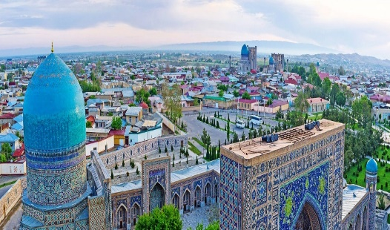
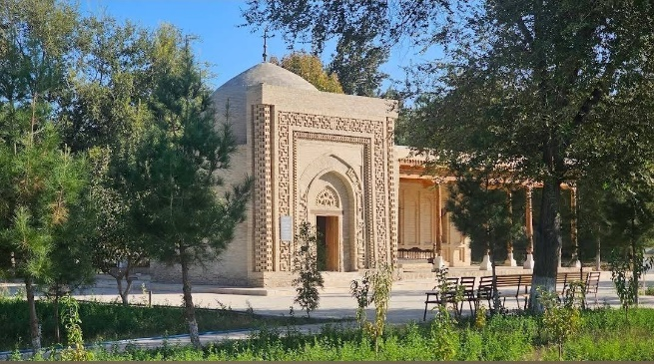

เที่ยง บริการอาหารกลางวัน ณ ห้องอาหาร
บ่าย นำท่านชม สุสานอามีร์ ตีมูร์ (Amir Temur Mausoleum - Gur I Amir Complex) สร้างขึ้นโดยข่าน ตีมูร์ในปี ค.ศ. 1403 เพื่อใช้เป็นที่ฝังศพของ สุลต่าน มูฮัมหมัด (Sultan Muhammad) ซึ่งเป็นหลานรักที่เสียชีวิตในเปอร์เซีย มีประตูทางเข้าก่ออิฐถือปูนตั้งเป็นสี่เหลี่ยมผืนผ้าซุ้มโค้ง มีโดมสีฟ้าผิวลอนกระดูกงูสูงประมาณ 36 เมตร ผนัง ห้องและเพดานโค้ง ภายในประดับด้วยกระเบื้องอิฐเผาลงด้วยลายสีทอง สีอำพัน สีฟ้าน้ำทะเล แต่ก่อนหน้านั้นในปี ค.ศ. 1380 อามีร์ ตีมูร์ ได้โปรดให้สร้างที่ฝังศพของพระองค์เตรียมไว้ก่อนที่บ้านเกิดคือ เมืองชาห์ริซาบซ์ แต่ในระหว่างที่ได้ยกทัพไปบุกจีน และได้สิ้นพระชนม์ เมื่อปีค.ศ. 1405 จึงได้นำพระศพเดินทางกลับมาภายใน 24 ชม. เพื่อฝังตามหลักศาสนา แต่ก็ไม่สามารถทำได้ทันเวลา จึงได้ฝังไว้ที่ กูริ อามีร์ และต่อมาก็ได้ใช้เป็นสุสานของผู้ปกครองนครซามาร์คานด์หลายพระองค์ สถานที่แห่งนี้มีความโดดเด่นทางด้านสถาปัตยกรรมจนเป็นที่เลื่องลือไปทั่วโลก... จากนั้นนำท่านชม จัตุรัสเรจีสถาน (Registan Square) เป็นจัตุรัสกลางเมืองที่มีชื่อเสียงและยิ่งใหญ่งดงามไปด้วยศิลปะอิสลาม ซึ่งถูกกล่าวขานว่า มี ความงดงามที่สุดในเอเชียกลาง ตกแต่งด้วยกระเบื้องเคลือบสีฟ้าตัดขอบด้วยสีเหลือง รายล้อมไปด้วยโรงเรียนสอนศาสนา (Madrassah) ถึง 3 แห่ง คือ อูลุค เบก (Ulug Beg) ตั้งอยู่ทางทิศตะวันตก ถูกสร้างขึ้นในปี ค.ศ.1417-1420 และ เชียร์ ดอร์ (Shir Dor) ตั้งอยู่ทางทิศตะวันออก ถูกสร้างขึ้นในปี ค.ศ. 1619-1636 โดยเลียนแบบมาจากอูลุค เบค ผนังกำแพงมีลวดลายรูปทรงเลขาคณิต และซุ้มประตูมีรูปเสือลายพาดกลอนที่แตกต่างไปจากสถาปัตยกรรมทั่ว ๆ ไปของศาสนาอิสลาม ส่วน ทิลยา คารี (Tilya Kari) ถูกสร้างขึ้นอยู่ทางด้านเหนือในศตวรรษที่ 17 และใช้เวลาสร้างประมาณ 20 ปี ซึ่งผนังและซุ้มในกำแพงมีการปิดทองมากกว่าที่อื่นใด เมื่อถึงเวลาพลบค่ำ ประมาณ 19.00 น. จะมี การแสดงแสง สี สวยงามตระการตายิ่งใหญ่อลังการดุจดังอยู่ในเทพนิยายให้กับนักท่องเที่ยวชม...
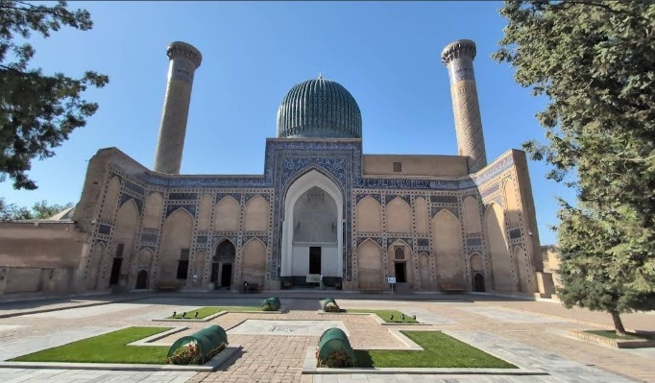
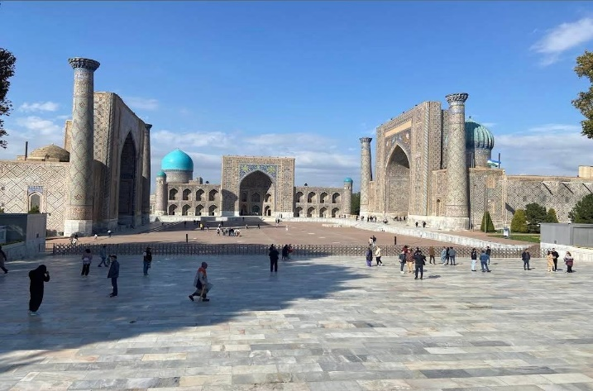

ค่ำ บริการอาหารค่ำ ณ ห้องอาหาร
นำท่านเข้าสู่ที่พัก Welford Hotel หรือเทียบเท่า (N4)

วันที่ห้า เมืองซามาร์คานด์ – สุเหร่าบิบิ คะนุม – Shah-i-Zin da Complex – เมืองทาชเคนต์

เช้า บริการอาหารเช้า ณ ห้องอาหารของโรงแรม
นำท่านชม สุเหร่าบิบิ คะนุม (Bibi Khanum Mosque) เป็นสุเหร่าที่ถูกสร้างขึ้นมาและใหญ่ที่สุดในโลกอิสลาม เพื่อแสดงให้เห็นถึงพลังอำนาจที่สามารถปกครองดินแดนได้มากกว่าใครในประวัติศาสตร์ ถูกสร้างเมื่อปี ค.ศ.1399 ใช้เวลาก่อสร้างนาน 5 ปี ใช้ช่างฝีมือ 200 คน แรงงาน 500 คน ช้างอีก 95 เชือก ด้านประตูทางเข้าสร้างเป็นอาคารสูงประมาณ 35 เมตร ทางเข้าสร้างเป็นรูปวงรี สูง 18 เมตร ตัวหอบังสูงประมาณ 50 เมตร ตรงทางเข้าสู่จัตุรัสมัสยิดมีขนาดพื้นที่ยาวประมาณ 167 เมตร และกว้าง 109 เมตร และสองข้างยังมีมัสยิดขนาดเล็ก โดยเฉพาะตัวโดมได้กลายเป็นสัญลักษณ์ของเมืองนี้ ภายในตกแต่งด้วยหินอ่อนแกะสลักโมเสค รูปร่างต่าง ๆ เคลือบด้วยสีฟ้าน้ำทะเลไล่เฉดสีอ่อนถึงแก่ที่งดงาม เขียนภาพและอักษรด้วยสีน้ำเงินและทอง และที่หน้าสุเหร่ายังมีแท่นซึ่งเดิมวางคัมภีร์อัลกุรอ่านที่ใหญ่ถึง 2 เมตร นับเป็นสิ่งก่อสร้างสุดอลังการของซามาร์คานด์ และยิ่งใหญ่ที่สุดในเอเชียกลางในสมัยศตรวรรษที่ 14-15... จากนั้นนำชม สุสานหลวง ชาห์ อิ ซินดา (Shah-i-Zinda Complex) ซึ่งมีความหมายว่า “ที่อยู่ของกษัตริย์ (The Living King)” เป็นสถานที่รวบรวมสุสานขนาดใหญ่ ตั้งอยู่บริเวณเนินเขาอัฟราซิยาบ (Afrasiyab) นอกกำแพงเมืองเก่า สถานที่แห่งนี้เป็นศูนย์กลางสุสานของผู้มีชื่อเสียง อาคารแบบอิสลามตกแต่งด้วยกระเบื้องโมเสกสีฟ้า สร้างเรียงรายติดกัน และมีการสร้างมากขึ้นเรื่อย ๆ ต่อเนื่องมากว่า 900 ปี จนเกิดเป็นเหมือนถนนเส้นเล็ก ๆ ทำให้ที่นี่ได้รับการเรียกขานในอีกชื่อหนึ่งว่า “ถนนของผู้วายชนม์” (Avenue of the Death)...
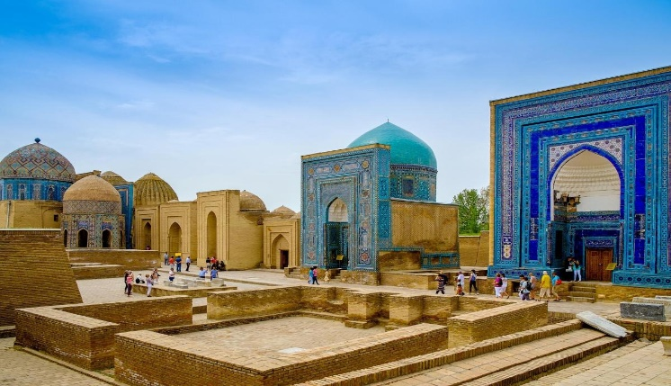
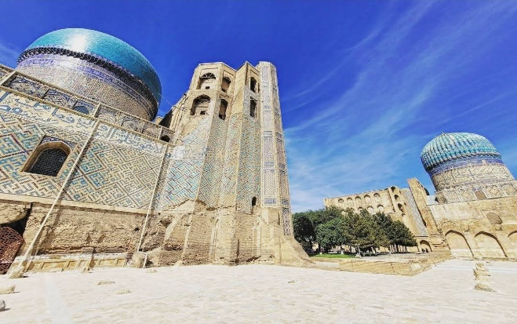

เที่ยง บริการอาหารกลางวัน ณ ห้องอาหาร
จากนั้นนำท่านเดินทางสู่ สถานีรถไฟซามาร์คานด์
16.56 น. ออกเดินทางสู่ เมืองทาชเคนต์ (Tashkent) โดย รถไฟความเร็วสูง Afrosiyob High Speed Train
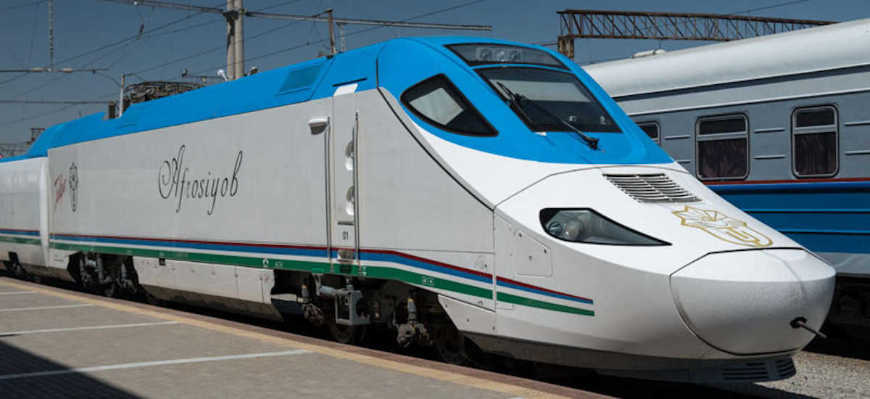
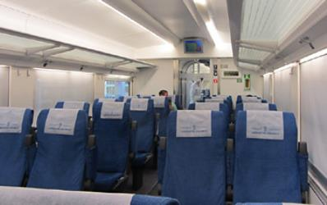

*** กรณีที่รถไฟ Afrosiyob High Speed Train งดให้บริการในวันดังกล่าว
ทางบริษัทฯ ขอสงวนสิทธิ์ในการเปลี่ยนการเดินทางเป็น Express Train หรือ เดินทางโดยรถยนต์แทน ***
19.17 น. เดินทางถึง สถานีรถไฟทาชเคนต์ เดินทางเข้าสู่ตัวเมือง
ค่ำ บริการอาหารค่ำ ณ ห้องอาหาร
นำท่านเข้าสู่ที่พัก Inspira-S Hotel หรือเทียบเท่า (N5)

วันที่หก เมืองทาชเคนต์ – Minor Mosque – เมืองชิมกัน – นั่งกระเช้าขึ้นสู่ Amirsoy Resort – ชาร์วัค

เช้า บริการอาหารเช้า ณ ห้องอาหารของโรงแรม
นำท่านเที่ยวชม เมืองทาชเคนต์ (Tashkent) เมืองหลวงของอุซเบกิสถาน ที่ตั้งอยู่ทางทิศตะวันออกของประเทศ มีความหมายว่า เมืองแห่งศิลา (The City of Stone) เป็นเมืองที่ใหญ่ประกอบไปด้วยโรงงานอุตสาหกรรมและเป็นศูนย์กลางของวัฒนธรรมในเอเชียกลาง มีประชากรประมาณ 2 ล้านคน เป็นประเทศในเอเชียกลางที่ถูกล้อมรอบด้วยประเทศที่ไม่มีทางออกสู่ทะเล (Double Landlocked Country) มีพรมแดนติดประเทศ คาซัคสถาน คีร์กีซสถาน ทาจิกิสถาน เติร์กเมนิสถาน และอัฟกานิสถาน นำท่านชมความสวยงามของเมืองหลวง ซึ่งเป็นเมืองที่เก่าแก่ที่ยังคงเหลืออยู่ หลังจากเหตุการณ์แผ่นดินไหวในปี ค.ศ. 1966 เมืองนี้ตั้งอยู่บนเส้นทางสายไหมจากจีนสู่ยุโรป และหลังจากการปฏิวัติ เมืองนี้กลายเป็นเมืองที่มีความทันสมัยออกแบบในสไตล์ของโซเวียต...นำท่านชม มัสยิดไมเนอร์ (Minor Mosque) ตั้งอยู่ใจกลางเมืองทาชเคนต์ เป็นมัสยิดสมัยใหม่ แต่สร้างขึ้นตามแบบอิสลามดั้งเดิม ผสมผสานความสง่างามและจิตวิญญาณได้อย่างลงตัว เริ่มก่อสร้างในปี ค.ศ.2013 และเปิดในเดือนตุลาคม 2014 เป็นมัสยิดขนาดเล็ก แต่สวยงามมาก สถาปัตยกรรมแบบหินอ่อนสีขาวที่งดงามตระการตาเปล่งประกายระยิบระยับภายใต้แสดงแดด มีโดมสีฟ้าตั้งเด่นเป็นสง่า และหออะซานเรียวยาว 2 หอ สูงถึง 42 เมตร ภายในตกแต่งในสไตล์ตะวันออกดั้งเดิม ประดับประดาด้วยงานแกะสลัก อักษรวิจิตรงดงามและโมเสคหลากสีสัน...
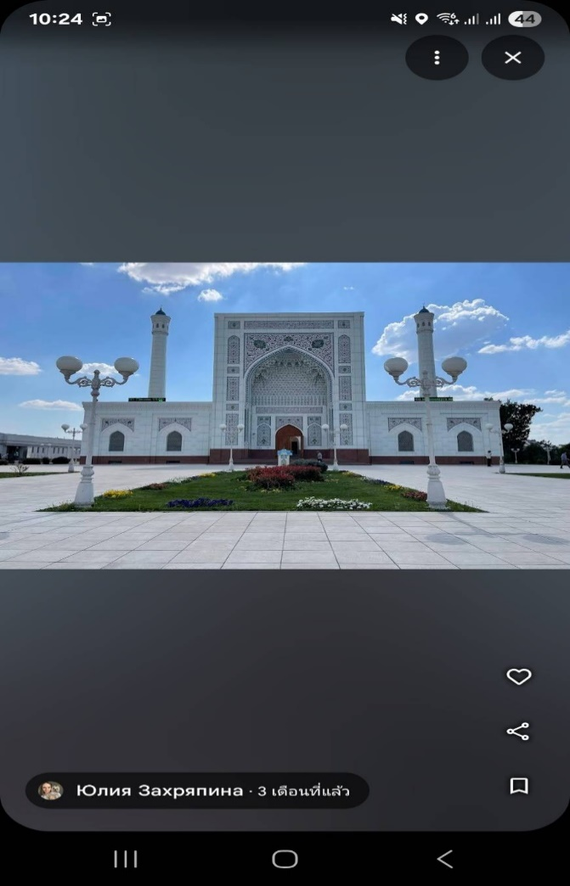
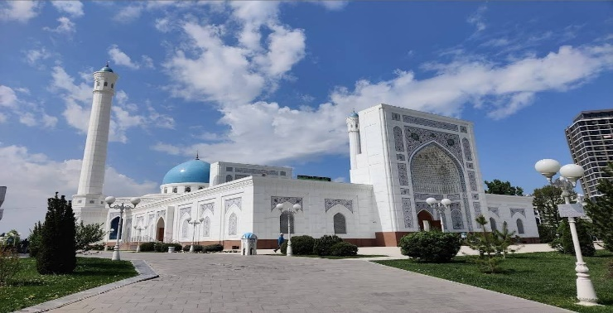

สมควรแก่เวลา…นำท่านเดินทางสู่ เมืองชิมกัน (Chimgan) (ระยะทาง 95 กม. / 1.50 ชม.) “ชิมกัน” เมืองที่ได้รับฉายาว่า "สวิตเซอร์แลนด์แห่งอุซเบกิสถาน" (Uzbek Switzerland) เนื่องจากลักษณะภูมิประเทศ ไหล่เขาถูกล้อมรอบด้วยต้นสนโบราณ ภูเขาและหุบเขาซึ่งผู้คนเรียกว่า "ไซ" มีลักษณะเป็นแม่น้ำบนภูเขา มีดอกไม้และสมุนไพรมากมาย มีอากาศบริสุทธิ์สดชื่น (คำว่า "ชิมกัน" หรือ "ชิมยอน" แปลว่า "หญ้าเขียว" หรือ "หุบเขาเขียว") เมืองนี้ตั้งอยู่บนเทือกเขา Chatkal บนความสูงกว่าระดับน้ำทะเลถึง 1,200-1,600 เมตร และยอดเขาที่สูงสุดสูงถึง 3,390 เมตร เป็นหุบเขาสลับทับซ้อน และมีหิมะที่ปกคลุมในหน้าหนาว อีกทั้งยังมีชื่อเสียงด้านสกีรีสอร์ทอีกด้วย ...
เที่ยง บริการอาหารกลางวัน ณ ห้องอาหาร
บ่าย นำท่าน นั่งกระเช้า Cable Car ขึ้นสุ่ยอดเขาชิมกัน ณ Amirsoy Resort ซึ่งเป็นสกีรีสอร์ทระดับ World Class ตั้งอยู่บนสันเขาของเทือกเขา Chatkal ในส่วนตะวันตกของเทือกเขา Tian Shan ซึ่งเป็นสกีรีสอร์ทที่ใหญ่ที่สุดและทันสมัยที่สุดในประเทศอุซเบกิสถาน จนได้รับการขนานนามว่า “St.Moriz แห่งเอเชียกลาง” รีสอร์ทแห่งนี้เปิดให้บริการในปี ค.ศ.2019 ในฤดูหนาวลานสกีแห่งนี้จะเต็มไปด้วยหิมะขาวโพลน ฤดูสกีเริ่มตั้งแต่กลางเดือนธันวาคมถึงกลางเดือนมีนาคม โดยมีกิจกรรม เล่นสกี, สโนว์บอร์ด, เล่นห่วงยางหิมะ ฯลฯ อีกทั้งยังมีร้านค้า ร้านคาเฟ่ต์ ให้ท่านได้นั่งจิบกาแฟเพลิน ๆ ชมวิวทิวทัศน์รอบ ๆ รีสอร์ท ส่วนในฤดูร้อนก็จะมีกิจกรรมเดินป่า ปีนเขา ขี่จักรยาน ขี่ม้า ฯลฯ...(รวมค่ากระเช้าแล้ว / ไม่รวมค่ากิจกรรมต่าง ๆ)
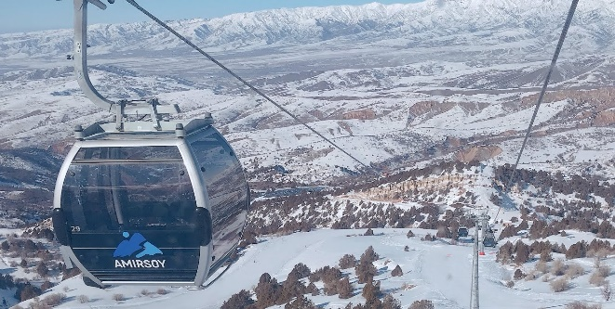
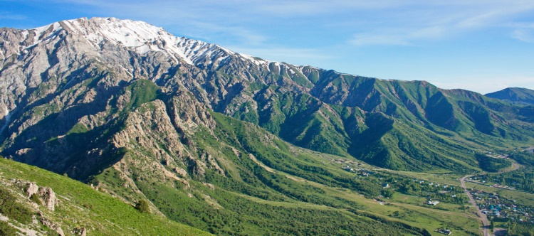

นำท่านเดินทางสู่ ชาร์วัค (Charvak) “ไข่มุกแห่งหุบเขาเทียนซาน” ตามเส้นทาง Chimgan Beach & Lake ซึ่งจริง ๆ แล้วไม่ได้หมายถึง ชายหาดในชิมกัน แต่หมายถึง ทะเลสาบชาร์วัค หรือ อ่างเก็บน้ำ เป็นทะเลสาบเทียมที่เกิดจากการสร้างเขื่อนชาร์วัค บนแม่น้ำ Chirchiq ซึ่งตั้งอยู่ใกล้กับภูเขาชิมกัน มีน้ำสีฟ้าเทอควอยซ์ล้อมรอบด้วยภูเขาเขียวขจี มีแนวชายฝั่งยาวกว่า 100 กิโลเมตร เป็นภาพที่สวยงามและเป็นจุดหมายยอดนิยมสำหรับการพักผ่อนในฤดูร้อน...
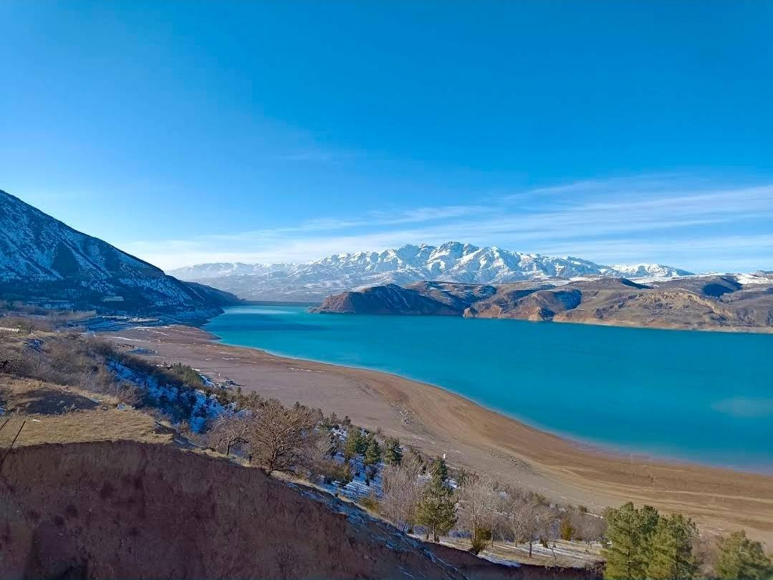

ค่ำ บริการอาหารค่ำ ณ ห้องอาหาร
นำท่านเข้าสู่ที่พัก Archazor Hotel หรือเทียบเท่า (N6)

วันที่เจ็ด เมืองชิมกัน – เมืองทาชเคนต์ – Khazrati Imam Complex – ตลาดคอร์ซู – ศูนย์อาหาร Besh Qozon
กรุงเทพฯ สนามบินสุวรรณภูมิ

เช้า บริการอาหารเช้า ณ ห้องอาหารของโรงแรม
10.00 น. นำท่านเดินทางกลับสู่ เมืองทาชเคนต์ (Tashkent) (ระยะทาง 95 กม. / 1.50 ชม.) ระหว่างทางเพลิดเพลินกับวิวทิวทัศน์ตลอดสองข้างทาง
เที่ยง บริการอาหารกลางวัน ณ ห้องอาหาร
บ่าย นำท่านชมความงดงามของกลุ่มสถาปัตยกรรม Khazrati Imam Complex ซึ่งเป็นบริเวณสถานที่อันศักดิ์สิทธิ์เก่าแก่ของชาวมุสลิมที่มีมาตั้งแต่ศตวรรษที่ 6 เป็นศูนย์รวมจิตวิญญาณของชาวมุสลิมของภูมิภาคนี้ ที่เดินทางผ่านมาบริเวณนี้ต้องมาทำความเคารพและสักการะบูชา ประกอบไปด้วยสิ่งปลูกสร้างที่ยิ่งใหญ่ เช่น มัสยิด สุสาน โรงเรียนสอนศาสนาและพิพิธภัณฑ์ที่เก็บรวบรวมคัมภีร์กุรอ่านเก่าแก่ไว้มากมาย...จากนั้นนำท่านไป ตลาดคอร์ซู (Chorsu Bazaar) ซึ่งครั้งหนึ่งเคยเป็นตลาดที่ยิ่งใหญ่ในเอเชียกลางและบนเส้นทางสายไหม ที่อยู่ภายใต้โดม 7 โดมขายผลิตภัณฑ์ต่าง ๆ สัมผัสกับบรรยากาศแบบย้อนยุค พร้อมเลือกซื้อสินค้าในตลาดบาซาร์ที่มีทั้งผ้าแพร พรม เครื่องทองเหลือง ผ้าขนสัตว์ เครื่องหนัง เครื่องเทศ ถั่วต่าง ๆ และสินค้าพื้นเมืองมากมาย…นำท่านเข้าสู่ ศูนย์อาหาร Besh Qozon (Central Asian Pilaf Centre) ที่มีชื่อเสียงที่สุดในเอเชียกลาง ชมวิธีการเตรียมและกรรมวิธีการทำอาหาร Pilaf ในกระทะขนาดใหญ่ ท่านจะได้กลิ่นหอมกรุ่นของอาหารและเครื่องเทศ และมีการแสดงขนาดเล็กที่เชฟระดับปรมาจารย์แสดงทักษะของพวกเขาด้วยไฟและกระทะขนาดใหญ่ อันเป็นรสชาติของอาหารอุซเบกิสถานแท้ ๆ ซึ่งมีชื่อเสียงมากที่สุด คือ พิลาฟกับเนื้อแกะหรือเนื้อวัว บางครั้งก็มีเนื้อม้า พิลาฟ-Pilaf หรือ โพลฟ-Plov เป็นชื่อเรียกของ “ข้าวหมก” โดยนำเนื้อไปทอดน้ำมันกับหัวหอม แครอท ถั่วลูกไก่ ลูกเกด เติมน้ำต้มไปสักพัก นำข้าวลงหุงและคอยคนไปเรื่อย ๆ จนสุก …Pilaf มีที่มาจากประเทศอุซเบกิสถาน โดยตำนานของพิลาฟนั้น เชื่อกันว่ามาจากตอนที่พระเจ้าอเล็กซานเดอร์มหาราช ยึดเมืองมาราคานดา ปัจจุบันคือ ซามาร์คานด์ ได้ และมีการเลี้ยงฉลองชัยชนะ ชาวเมืองได้ทำข้าวหมกถวายให้พระเจ้าอเล็กซานเดอร์ฯ และพระองค์ติดใจรวมทั้งเหล่าทหารต่างติดใจ และได้นำสูตรกลับไปมาซิโดเนียและเผยแพร่ไปทั่วคาบสมุทรบอลข่านจนถึงปัจจุบัน)...

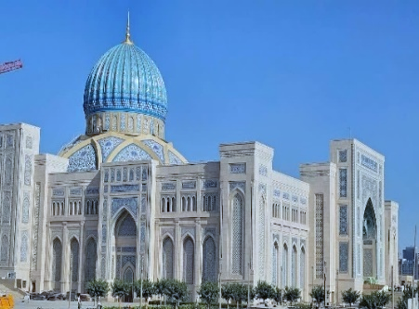
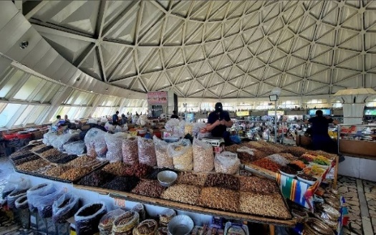
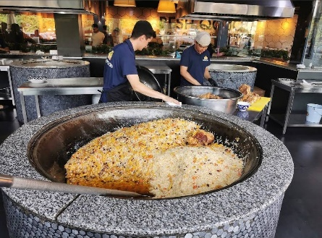

ค่ำ บริการอาหารค่ำ ณ ห้องอาหาร
หลังอาหาร นำท่านเดินทางสู่ สนามบินทาชเคนต์ (Tashkent International Airport)
22.30 น. ออกเดินทางสู่ สนามบินสุวรรณภูมิ โดยสายการบิน Uzbekistan Airways เที่ยวบินที่ HY 531
(บริการอาหารและพักผ่อนบนเครื่องบิน)

วันที่แปด กรุงเทพฯ สนามบินสุวรรณภูมิ

06.40 น. เดินทางถึง กรุงเทพฯ สนามบินสุวรรณภูมิ โดยสวัสดิภาพ...พร้อมความประทับใจ...

***************************************************************************************************************

อัตราค่าบริการนี้รวม
✓ ค่าตั๋วเครื่องบิน ไป-กลับ ชั้นประหยัดสำหรับหมู่คณะ โดย Uzbekistan Airways ตามที่ระบุในรายการ
✓ ค่าภาษีสนามบิน ภาษีน้ำมัน และค่าประกันภัยทุกแห่งของสายการบิน (โดยคิดจากอัตรา ณ วันที่ 25 / 06 / 2569)
✓ ค่าระวางน้ำหนักกระเป๋า โหลดใต้ท้องเครื่องบิน 23 กก. จำนวน 1 ใบ และสำหรับหิ้วขึ้นเครื่อง 8 กก. จำนวน 1 ใบ
✓ ค่าโรงแรมที่พักระดับมาตรฐาน 4 ดาว (พักห้องละ 2-3 ท่าน) ตามที่ระบุในรายการ
✓ ค่าเข้าชมสถานที่ต่างๆ ตามที่ระบุในรายการ
✓ ค่าอาหารตามที่ระบุในรายการ ตามระดับมาตรฐาน
✓ ค่าพาหนะท่องเที่ยวตลอดการเดินทาง
✓ ค่าธรรมเนียมวีซ่าประเทศอุซเบกิสถาน (E-Visa)
✓ ค่าบริการหัวหน้าทัวร์ผู้ชำนาญของทางบริษัทฯ ที่คอยอำนวยความสะดวกแก่ท่านตลอดการเดินทาง
✓ ค่าประกันอุบัติเหตุแบบกลุ่ม ระหว่างการเดินทาง วงเงินท่านละ 1,000,000 บาท และค่ารักษาพยาบาล วงเงินไม่เกิน 500,000 บาท (ตามเงื่อนไขกรมธรรม์) ** หากท่านประสงค์ที่จะซื้อประกันเพิ่มเติม เพื่อเพิ่มความคุ้มครองในส่วนอื่น ๆ เพิ่ม กรุณาสอบถามรายละเอียดกับเจ้าหน้าที่ **
✓ Welcome Pack “ซองใส่เอกสารเดินทางพร้อมเล่มโปรแกรมทัวร์”

อัตราค่าบริการนี้ไม่รวม
ค่าธรรมเนียมน้ำมัน หรือภาษีสนามบินที่ทางสายการบินเรียกเก็บเพิ่มเติม หลังจากวันที่ 25 / 06 / 2569
ค่าทำหนังสือเดินทางสำหรับหน่วยงานข้าราชการ และบุคคลธรรมดา
ค่าทำใบอนุญาตกลับเข้าประเทศของคนต่างชาติ หรือคนต่างด้าว
ค่าใช้จ่ายส่วนตัวที่ไม่ได้ระบุไว้ในรายการ เช่น ค่ามินิบาร์ในห้องพัก, ค่าโทรศัพท์, ค่าอาหาร, ค่าอาหารหรือ
เครื่องดื่มสั่งพิเศษ, ค่าซักรีด, ค่ารักษาพยาบาลกรณีเกิดการเจ็บป่วยจากโรคประจำตัว เป็นต้น
ค่าระวางน้ำหนักของกระเป๋าเดินทางที่เกินกว่าสายการบินกำหนดไว้
ค่าบริการยกกระเป๋าในโรงแรม (Porter) ซึ่งท่านจะต้องดูแลกระเป๋าและทรัพย์สินของท่านด้วยตัวท่านเอง
ค่าทิปไกด์ และคนขับรถท้องถิ่น ตลอดการเดินทาง ท่านละ 1,500 บาท ชำระพร้อมค่าทัวร์งวดสุดท้าย
**ค่าทิปหัวหน้าทัวร์ ขึ้นอยู่กับความพึงพอใจของท่าน (โดยมาตรฐานการทิป ท่านละ 100 บาท / วัน) ***
ค่าภาษีมูลค่าเพิ่ม 7% และภาษีหัก ณ ที่จ่าย 3% (กรณีต้องการใบกำกับภาษี)
การจอง
• ชำระเงินมัดจำ ท่านละ 40,000 บาท เมื่อมีการจองทัวร์ โดยโอนเข้าบัญชี ที่นั่งจะยืนยันเมื่อได้รับเงินมัดจำแล้ว
เท่านั้น และ กรณีเป็น โปรด่วน, โปรไฟไหม้ หรือราคาพิเศษ จะต้องชำระค่าทัวร์ทั้งหมด ภายใน 24 ชั่วโมง เมื่อมีการ
จอง พร้อมแนบสำเนาหนังสือเดินทาง
- ชำระค่าทัวร์ส่วนที่เหลือทั้งหมด พร้อมกับค่าทิป ภายใน 40 วันก่อนการเดินทาง

หมายเหตุ
- บริษัทขอสงวนสิทธิ์ในการเก็บค่าใช้จ่ายทั้งหมด กรณีท่านยกเลิกการเดินทางและมีผลทำให้คณะเดินทางไม่ครบตามจำนวนที่กำหนดไว้ (10 ท่านขึ้นไป) เนื่องจากเกิดความเสียหายต่อทางบริษัทและผู้เดินทางอื่นที่เดินทางในคณะเดียวกัน
- กรณีที่กองตรวจคนเข้าเมืองไม่อนุญาตให้เดินทางออกหรือกองตรวจคนเข้าเมืองของแต่ละประเทศไม่อนุญาตให้เข้าเมือง รวมทั้งในกรณีที่ท่านจะใช้หนังสือเดินทางราชการ (เล่มสีน้ำเงิน) ในการเดินทาง หากท่านถูกปฏิเสธการเดินทางเข้าหรือออกนอกประเทศ เนื่องจากอยู่เหนือการควบคุมของบริษัทฯ โดยถือว่าท่านได้ยอมรับเงื่อนไขนี้ แล้วเมื่อได้ตัดสินใจจองทัวร์หรือชำระค่าทัวร์
- กรณีเจ็บป่วย จนไม่สามารถเดินทางได้ ซึ่งจะต้องมีใบรับรองแพทย์จากโรงพยาบาลรับรอง ทั้งนี้ท่านจะต้องเสียค่าใช้จ่ายที่ไม่สามารถเรียกคืนได้ อาทิ ค่าธรรมเนียมในการมัดจำตั๋วเครื่องบิน หรือ ตั๋วรถไฟ หรือตั๋วเครื่องบินภายในประเทศ (ถ้ามี) และค่าโรงแรมที่ทางบริษัทฯ ได้ชำระไปแล้ว หากท่านสามารถหาผู้เดินทางมาแทนได้ โดยสามารถยื่นขอวีซ่าได้ทันตามกำหนดเวลา ทางบริษัทฯ จะคิดค่าใช้จ่ายเพิ่มคือ ค่าวีซ่า และ ค่าเปลี่ยนชื่อตั๋ว และต้องไม่อยู่ในเงื่อนไขของตั๋วที่ NON-CHANGE NAME & NON-REFUND ตามเงื่อนไขของแต่ละสายการบิน

ข้อมูลเพิ่มเติมเรื่องตั๋วเครื่องบินและที่นั่งบนเครื่องบิน
- ทางบริษัทได้สำรองที่นั่งพร้อมชำระเงินมัดจำค่าตั๋วเครื่องบินแล้ว หากท่านยกเลิกทัวร์ไม่ว่าจะด้วยสาเหตุใด ทางบริษัทขอสงวนสิทธิ์การเรียกเก็บค่ามัดจำตั๋วเครื่องบิน, ค่าตั๋วเครื่องบิน หรือค่าใช้จ่ายอื่น ๆ ที่เกี่ยวเนื่องกันจากการยกเลิกของท่านอันมีผลต่อท่านอื่นๆ ในคณะ ซึ่งมีค่าใช้จ่ายประมาณ 5,000 – 30,000 บาทแล้วแต่กรณี
- ราคาทัวร์ดังกล่าวเป็นตั๋วกรุ๊ป ไม่สามารถเลื่อนวันเดินทางได้ จะต้องเดินทางไป-กลับตามวันเดินทางที่ระบุเท่านั้น และ
ไม่สามารถระบุที่นั่ง หากตั๋วเครื่องบินทำการออกแล้ว แต่ท่านไม่สามารถเดินทางได้ ทางบริษัทฯ ขอสงวนสิทธิ์เรียก
เก็บค่าใช้จ่ายที่เกิดขึ้นจริง และรอ Refund (ถ้าสามารถ Refund ได้) จากสายการบิน ใช้เวลาประมาณ 3 – 6 เดือนเป็นอย่างน้อย
- ที่นั่ง Long Leg โดยปกติอยู่บริเวณทางออกประตูฉุกเฉิน และผู้ที่จะนั่งต้องมีคุณสมบัติตรงตามที่สายการบินกำหนด เช่น ต้องเป็นผู้ที่มีร่างกายแข็งแรง และช่วยเหลือผู้อื่นได้อย่างรวดเร็วในกรณีที่เครื่องบินมีปัญหา เช่น สามารถเปิดประตูฉุกเฉินได้ (น้ำหนักประมาณ 20 กิโลกรัม) ไม่ใช่ผู้ที่มีปัญหาทางด้านสุขภาพและร่างกาย และอำนาจในการให้ที่นั่ง Long leg ขึ้นอยู่กับเจ้าหน้าที่เช็คอินของสายการบินในขณะที่เช็คอินเท่านั้น **บางสายการบินอาจมีค่าใช้จ่ายสำหรับที่นั่ง Long leg **
- เนื่องจากตั๋วเครื่องบินของคณะเป็นตั๋วกรุ๊ประบบ Random ไม่สามารถเลือกที่นั่งได้ ที่นั่งอาจจะไม่ได้นั่งติดกัน และไม่สามารถเลือกช่วงที่นั่งบนเครื่องบินได้ ซึ่งเป็นไปตามเงื่อนไขของสายการบิน

ข้อแนะนำก่อนการเดินทาง
- กรณีที่ท่านเป็นอิสลาม ทานมังสวิรัติ ทานอาหารเจ หรือแพ้อาหารบางประเภท ให้ท่านโปรดระบุมาให้ชัดเจน
- หากท่านที่ต้องการออกตั๋วโดยสารภายในประเทศ (กรณีลูกค้าอยู่ต่างจังหวัด) ให้ท่านติดต่อเจ้าหน้าที่ก่อนออกบัตร
โดยสารทุกครั้ง หากออกบัตรโดยสารโดยมิแจ้งเจ้าหน้าที่ไม่ว่าจะกรณีใดก็ตาม ทางบริษัทขอสงวนสิทธิ์ไม่รับผิดชอบ
ค่าใช้จ่ายที่เกิดขึ้น (หรือจองตั๋วที่สามารถเลื่อนเวลาและวันเดินทางได้ เพราะจะมีบางกรณีที่สายการบินอาจมีการ
ปรับเปลี่ยนวันเวลาบิน)
- กรุณาส่งรายชื่อผู้เดินทาง สำเนาหน้าพาสปอร์ต ให้กับเจ้าหน้าที่หลังจากที่ได้ชำระค่ามัดจำทัวร์ หรือค่าทัวร์ส่วนที่
เหลือ กรณีที่ท่านเดินทางเป็นกรุ๊ปจำนวนหลายท่าน กรุณาแจ้งรายชื่อคู่นอนกับเจ้าหน้าที่ให้ทราบ
- กรณีเปลี่ยนชื่อผู้เดินทางจะต้องมีการแจ้งล่วงหน้าก่อนออกเดินทางตามข้อตกลง มิฉะนั้นถ้าแจ้งหลังจากเจ้าหน้าที่
ออกเอกสารทุกอย่างเรียบร้อยแล้ว จะต้องชำระค่าใช้จ่ายเพิ่มเติมในส่วนนี้
- หลังจากที่ท่านได้ชำระค่ามัดจำ และค่าทัวร์ส่วนที่เหลือเรียบร้อยแล้ว ภายใน 3-7 วัน ก่อนการเดินทาง ทางบริษัทจะ
จัดส่งใบนัดหมาย (ใบเตรียม_การเดินทาง) ให้ท่าน
- PASSPORT ต้องมีอายุการใช้ไม่น้อยกว่า 6 เดือน นับจากวันเดินทางไป-กลับ
- บริษัทฯ สงวนสิทธิ์ในการเปลี่ยนแปลงรายการท่องเที่ยว โดยไม่ต้องแจ้งให้ทราบล่วงหน้า รายละเอียดของการเดินทาง
อาจมีการเปลี่ยนแปลงได้ตามความเหมาะสม ทั้งนี้ขึ้นอยู่กับสภาวะอากาศ และเหตุสุดวิสัยต่าง ๆ ที่ไม่สามารถ
คาดการณ์ล่วงหน้าได้ โดยทางบริษัทฯ จะคำนึงถึงผลประโยชน์ของผู้ร่วมเดินทางเป็นสำคัญ
- บริษัทฯ สงวนสิทธิ์ในการเปลี่ยนแปลงอัตราค่าบริการ โดยไม่ต้องแจ้งให้ทราบล่วงหน้า
- บริษัทฯ สงวนสิทธิ์ในการเปลี่ยนแปลงโรงแรมตามความเหมาะสม
- บริษัทฯ ขอสงวนสิทธิ์ในการไม่รับผิดชอบจากกรณีที่เกิดเหตุจำเป็น การล่าช้าของสายการบิน, การนัดหยุดงาน, การก่อจลาจล, อุบัติเหตุ, ภัยธรรมชาติต่าง ๆ ฯลฯ ที่อยู่นอกเหนือการควบคุมของบริษัทฯ
- ลูกค้าที่เดินทาง 3 ท่าน อาจมีค่าใช้จ่ายเพิ่มเติม (พักเดี่ยว) ขึ้นอยู่กับมาตรฐานโรงแรม ห้องพักแบบ Triple Room (3 เตียง) จะไม่มีในบางประเทศ ยกเว้น เด็ก (Infant) อายุไม่เกิน 12 ปี
เนื่องจากการวางแปลนห้องพักของแต่ละโรงแรมแตกต่างกัน จึงอาจทำให้ห้องพักแบบห้องเดี่ยว (Single Room),ห้องคู่ (Twin Room/Double Room) และห้องพักแบบ 3 ท่าน/3 เตียง (Triple Room) ห้องพักอาจจะไม่ติดกัน และบางโรงแรมอาจจะไม่มีห้องพักแบบ 3 เตียง
- ทางบริษัทไม่มีนโยบายในการจัดคู่นอนให้แก่ลูกค้าที่ไม่รู้จักกัน กรณีที่ท่านเดินทาง 1 ท่าน จะต้องจ่ายค่าพักเดี่ยวเพิ่ม
ตามราคาที่ระบุไว้ในรายการทัวร์เท่านั้น

***เมื่อท่านทำการซื้อโปรแกรมทัวร์ บริษัทฯ จะถือว่าท่านรับทราบและยอมรับเงื่อนไขทุกข้อแล้ว***

แบบฟอร์มกรอกรายละเอียดสำหรับการขอวีซ่าประเทศอุซเบกิสถาน
โปรแกรมทัวร์ Grand Uzbekistan แกรนด์อุซเบกิสถาน 8 วัน 6 คืน
กรอกเป็นภาษาอังกฤษเท่านั้น !!
1. ข้อมูลส่วนบุคคล

ชื่อ ……………………………………………… นามสกุล …………………………………………….. ชื่อกลาง ……………………………….

ที่อยู่ปัจจุบัน ……………………………………………………………. หมู่ที่ …………. ตรอก/ซอย ………………......…………………..ตำบล ………………………………………… อำเภอ/เขต ……………………………………จังหวัด …………………………………………. รหัสไปรษณีย์ ………………………. เบอร์โทรศัพท์ ………………………………….

2. สถานที่ทำงาน หรือ สถานศึกษา (หากมี กรุณากรอกรายละเอียด)

ชื่อบริษัท หรือ ชื่อสถานศึกษา ……………………………………………………………………………………………………………………
ตำแหน่ง ……………….......…………………………………………………………………`
เบอร์โทรศัพท์สถานที่ทำงาน หรือ สถานศึกษา ………………………………………………

**หลังกรอกข้อมูลเสร็จ กรุณาส่งแบบฟอร์มเป็นไฟล์ภาพ, ไฟล์เวิร์ด (WORD) หรือไฟล์พีดีเอฟ (PDF.) เท่านั้น ให้กับเจ้าหน้าที่ของท่าน**

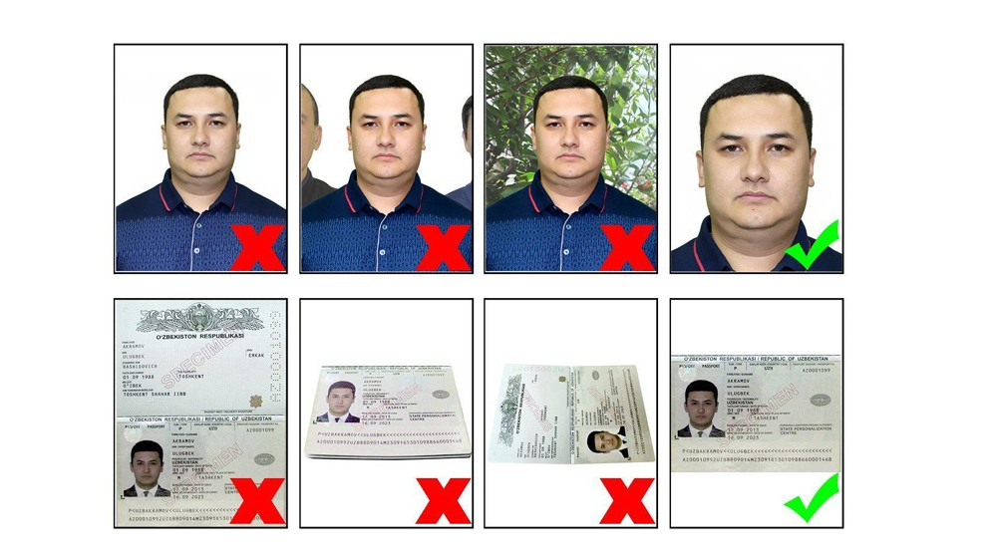

- ภาพถ่ายหนังสือเดินทาง (เห็นชัดเจน) สกุลไฟล์ JPG. ขนาดไฟล์ไม่เกิน 500 KB หนังสือเดินทาง มีอายุการใช้งานไม่ต่ำกว่า 6 เดือน และ มีหน้าว่างสำหรับประทับวีซ่าอย่างน้อย 2 หน้า

- รูปถ่ายหน้าตรง ซึ่งเป็นไปตามกฏ ICAO *สกุลไฟล์ JPG. (Resolution 300 dpi) ขนาดไฟล์ไม่เกิน 1 MB*

1) พื้นหลังรูปถ่ายต้องเป็นสีขาว ต้องถ่ายไว้ไม่เกิน 6 เดือน

2) ขนาดรูป 3.5 ซม. x 4.5 ซม.

3) ใช้รูปสีเท่านั้น ไม่อนุญาตให้ใช้รูปถ่ายขาวดำ

4) ไม่มีการตกแต่งภาพถ่าย

5) เสื้อผ้าชุดสุภาพ ไม่สวมใส่เครื่องประดับใด ๆ บนใบหน้า รวมถึงต่างหู

6) ไม่สวมแว่นตา หมวก ผ้าคลุมศรีษะ ยกเว้นผ้าคลุมทางศาสนา

7) ใบหน้ามองหน้าตรง ไม่ยิ้มเห็นฟันต้องให้เห็นใบหูและคิ้วชัดเจนปรากฏอยู่บนภาพถ่าย

8) ไม่ใส่คอนแทคเลนส์ที่ทำให้เปลี่ยนแปลงลักษณะของดวงตา เช่น คอนแทคเลนส์สี บิ๊กอายส์ ในระหว่างการทำการจัดบันทึกข้อมูลทางชีวภาพ (ไบโอเมตริกซ์)

9) ภาพถ่ายจะต้องครอบคลุมถึงศีรษะ และด้านบนของหัวไหล่ โดยต้องเห็นใบหน้า 70-80% ของภาพอย่างชัดเจน

10) ไม่อนุญาติให้มีรอยแมกซ์/เย็บรูปถ่าย หรือมีรอยคลิปหนีบปรากฏอยู่บนรูปถ่าย

**การอนุมัติวีซ่าขึ้นอยู่กับทางสถานทูต บริษัทฯ เป็นเพียงตัวแทนในการยื่นเอกสารให้เท่านั้น **
(ใช้เวลา 3-7 วัน หรืออาจใช้เวลามากกว่านั้น)**

